Hiiumaa Vallavalitsuse …….2024 korralduse nr

Lisa

**Salinõmme küla Meremäe sadama asukoha skeem**

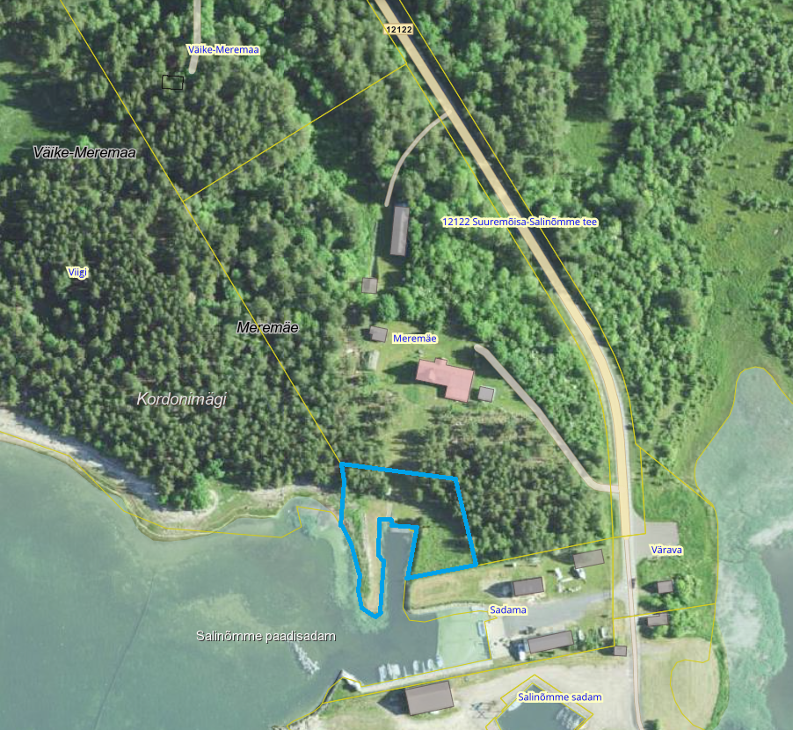

 Meremäe sadama asukoht